Федеральное агентство по образованию и науке Российской Федерации
Уфимский государственный авиационный технический университет

кафедра телекоммуникационных систем (ТС)

отчёт по лабораторной работе №2

предметного курса «Радиовещание и телевидение (РВиТ)»

тема изучения «Исследование амплитудных и амплитудно-частотных характеристик телевизионной видеокамеры»

выполнили студенты группы МКС 412:
Акульшина И.В.
Кириллов Н.А.
Шарафеев А.Ф.
Захаров С.А.
проверил преподаватель:
Конюхов С.С.

Уфа 2006 год.
Цель работы: Исследование амплитудных и амплитудно-частотных характеристик телевизионной видеокамеры.
Построение амплитудной характеристики телевизионной видеокамеры (АХ).
Производятся замеры уровня сигнала при помощи осциллографа и установки перед объективом камеры градационного клина степени черного.
Степень  Черноты [%] | 0 | 10 | 20 | 30 | 40 | 50 | 60 | 70 | 80 | 90 | 100
Напряжение на соответствующем участке [В] | 0,86 | 0,85 | 0,84 | 0,82 | 0,8 | 0,8 | 0,79 | 0,75 | 0,72 | 0,7 | 0,65

Длительность гасящего импульса Т=11 [мксек], длительность импульса синхронизации по строке Т= 5 [мксек], длительность активного хода луча развёртки по строке Т= 51 [мксек].

Построение амплитудно-частотной характеристики телевизионной видеокамеры (АЧХ).
Производятся замеры уровня сигнала при помощи осциллографа и установки на различных расстояниях перед объективом камеры растра изображения в виде черно-белой зебры.
Частота заполнения строки парами полос | 36 | 48 | 60 | 66 | 84 | 120
Период T, мс | 0,04416 | 0,001062 | 0,00085 | 0,00077 | 0,000607 | 0,000425
Физическая частота f, [кГц] | 706,2 | 941,6 | 1176,5 | 1298,7 | 1677,4 | 2352,94
Напряжение [В] | 0,85 | 0,82 | 0,79 | 0,77 | 0,72 | 0,69

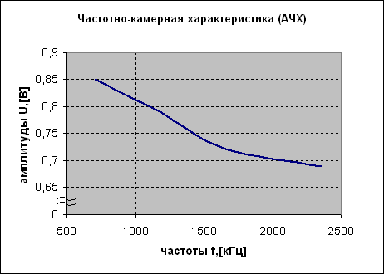

Вывод.
Проанализировав АХ, можно отметить следующее: очевидна неравномерная засветка фотоэлектрического преобразователя, следствием этого является затемнение изображения по краям экрана.
Что же качается АЧХ, то очевидно что при передаче изображения необходимо принимать во внимание апертурные искажения (размер сканирующего луча больше некоторых мелких деталей сканируемого изображения).

